光电效应和普朗克常数的测量

1887年德国物理学家H.R.赫兹发现电火花间隙受到紫外线照射时会产生更强的电火花。赫兹的论文《紫外光对放电的影响》发表在1887 年《物理学年鉴》上。论文详细描述了他的发现。赫兹的论文发表后，立即引起了广泛的反响，许多物理学家纷纷对此现象进行了研究，用紫外光或波长更短的X光照射一些金属，都观察到金属表面有电子逸出的现象，称之为光电效应。
对光电效应现象的研究，使人们进一步认识到光的波粒二象性的本质，促进了光量子理论的建立和近代物理学的发展，现在光电效应以及根据光电效应制成的各种光电器件已被广泛地应用于工农业生产、科研和国防等各领域。

【实验目的】
- 通过实验加深对光的量子性的认识；
- 利用现有设备设法验证光电效应规律。
- 验证爱因斯坦方程，并测量普朗克常数以及阴极材料的“红限”频率。

【实验原理】
一、光电效应及其实验规律
当一定频率的光照射到某些金属表面上时，可以使电子从金属表面逸出，这种现象称为光电效应，所产生的电子称为光电子。
研究光电效应的实验装置如图1所示，入射光照射到阴极K时，由光电效应产生的光电子以某一初动能飞出，光电子受电场力的作用向阳极A迁移而构成光电流。一定频率的光照射阴极K所得到的光电流和两极间的电压的实验曲线如图2所示。随着光电管两端电压的增大,光电流趋于一个饱和值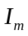，当≤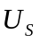时，光电流为零，称为反向遏止电压。

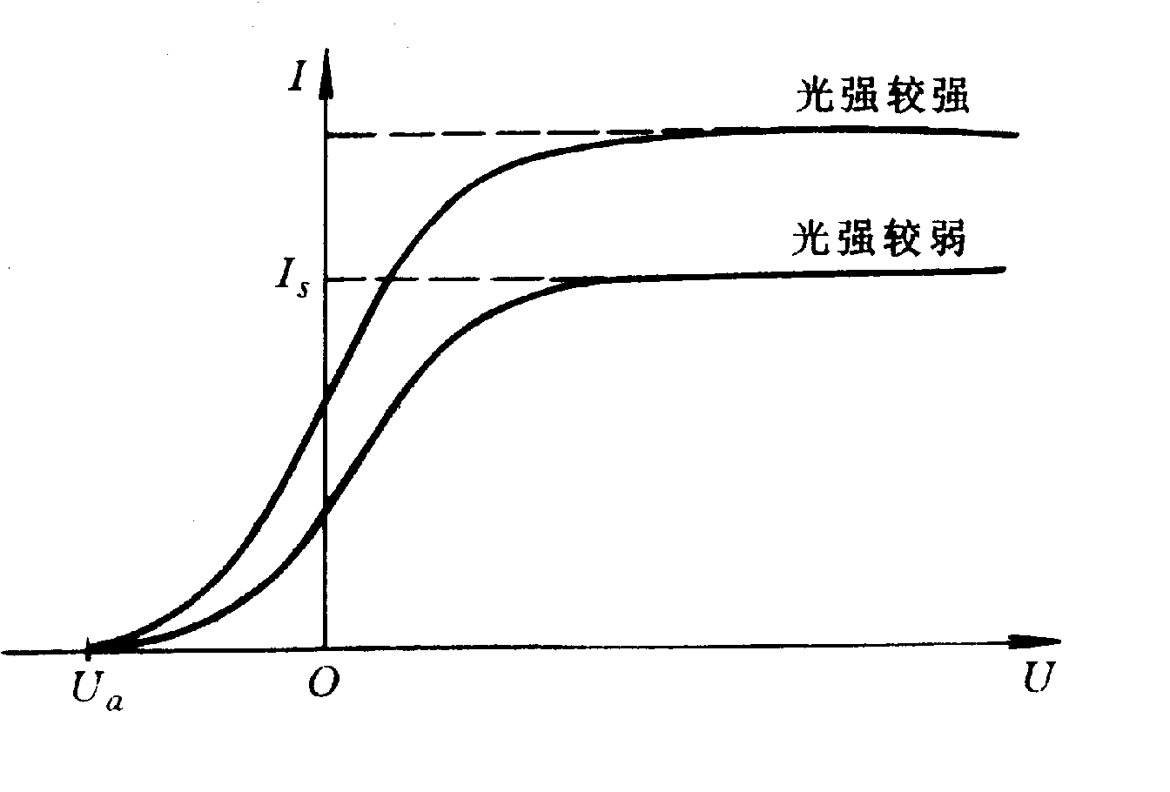
k
A
GA
V
入射光
光电管
图1光电效应实验装置示意图

0
图2 I—U特性曲线
总结所有的实验结果，光电效应的实验规律可归纳为：
- 对于一种阴极材料，当照射光的频率确定时，饱和光电流的大小与入射光的强度成正比。
- 反向遏止电压的物理含义是：当在光电管两端所加的反向电压为时，则逸出金属电极K后具有最大动能的电子也不能到达阳极A，此时
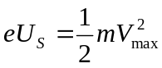 （1）
实验得出光电子的初动能与入射光的强度无关，而只与入射光的频率有关。
- 光电效应存在一个阈频率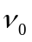，当入射光的频率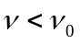时，不论光的强度如何都没有光电子产生。
- 光电效应是瞬时效应，只要照射光的频率大于，一经光线照射，立刻产生光电子，响应时间为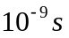。
对于这些实验事实，经典的波动理论无法给出圆满的解释。按照电磁波理论，电子从波阵面连续地获得能量。获得能量的大小应当与照射光的强度有关，与照射的时间长短有关，而与照射光的频率无关。因此对于任何频率的光，只要有足够的光强度或足够的照射时间，总会发生光电效应。这些结论是与实验结果直接矛盾的。
二、爱因斯坦方程和密立根实验
1905年爱因斯坦受普朗克量子假设的启发，提出了光量子假说，即：一束光是一粒一粒以光速C运动的粒子流，这些粒子称为光子，光子的能量为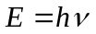（为普朗克常数，为光的频率）。当光子照射金属时，金属中的电子全部吸收光子的能量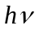，电子把光子能量的一部分变成它逸出金属表面所需的功，另一部分转化为光电子的动能，即：
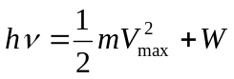 （2）
式中: —普朗克常数，公认值为6.62916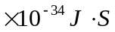
这就是著名的爱因斯坦光电效应方程。
根据这一理论，光电子的能量只决定于照射光的频率，并与之成线性关系。由（2）式可见,只有当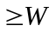时,才会有光电子发射,我们把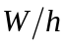记作,即
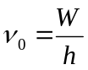 （3）
这就是说是能发生光电效应的入射光的最小频率，显然它的值随金属种类不同而不同,又称“红限”频率。
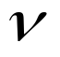
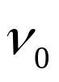
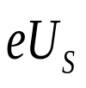
爱因斯坦光量子理论圆满地解释了光电效应的各条实验规律。
图3
爱因斯坦的光子理论由于与经典电磁理论抵触，一开始受到怀疑和冷遇。一方面是因为人们受传统观念的束缚，另一方面是因为当时光电效应的实验精度不高，无法验证光电效应方程。密立根从1904年开始光电效应实验，1912-1915年间，密立根对一些金属进行测量，得出了光电子的最大动能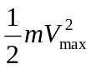和入射光频率之间的严格线性关系（图3），直线在横轴上的交点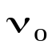，说明照射光的频率小于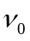时不会有光电子发射。不同的金属其值不同，但所有的金属直线的斜率却是不变的。密立根于1916年发表论文证实了爱因斯坦方程的正确性，并直接运用光电方法对普朗克常数作了首次测量。
历经十年，密立根用实验证实了爱因斯坦的光量子理论。两位物理大师因在光电效应等方面的杰出贡献，分别于1921和1923年获得诺贝尔物理学奖。
光量子理论创立后，在固体比热，辐射理论，原子光谱等方面都获得成功，人们逐步认识到光具有波动和粒子二象属性。光子的能量与频率有关，当光传播时，显示出光的波动性，产生干涉，衍射，偏振等现象；当光和物体发生作用时，它的粒子性又突出了出来。后来科学家发现波粒二象性是一切微观物体的固有属性，并发展了量子力学来描述和解释微观物体的运动规律，使人们对客观世界的认识前进了一大步。

三、普朗克常数的测量原理
根据爱因斯坦光电效应方程（2）式、截止电压与光电子的最大初动能的关系（1）式以及“红限”频率与逸出金属表面所需的功之间的关系（3）式，可得到：
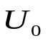
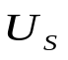
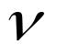
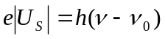 （4）
0
图4照射光频率与
截止电压的关系
此式表明截止电压是频率ν的线性函数，相应的曲线如图4所示，可知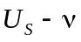直线的斜率为：

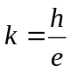 （5）
直线的延长线对纵轴的截距为
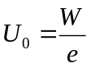 （6）
直线与横轴的交点为阴极材料的“红限”频率。
综上所述，通过用不同频率的光照射阴极，测得相应的截止电压，得出关系，即可求得、、。
四、影响准确测量截止电压的因素
测量普朗克常数的关键是正确的测出截止电压，但实际上由于光电管制作工艺等原因，给准确测定截止电压带来了一定的困难。实际测量的光电管伏安特性曲线与理论曲线有明显的偏差，引起这种偏差的主要原因有：
（1）在无光照时，也会产生电流，称之为暗电流。它是由阴极在常温下的热电子发射形成的热电流和封闭在暗盒里的光电管在外加电压下因管子阴极和阳极间绝缘电阻漏电而产生的漏电流两部分组成。
（2）受环境杂散光影响形成的本底电流。
（3）由于制作光电管时阳极上往往溅有阴极材料，所以当光照射到阳极上和杂散光漫射到阳极上时，阳极上往往有光电子发射。形成阳极反向电流。
其中以漏电流和阳极反向电流影响最大。
由于上述原因，实际测量的光电管伏安特性曲线如图5所示。实验曲线在负电压区下沉，截止电压并不对应光电流为零，而对应反向电流开始趋于常量的点（拐点）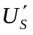。
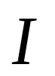

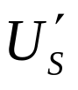

0
暗电流
实测曲线
理想曲线
图5 I—U实验曲线
反向电流

【实验仪器】
ZKY-GD-3型光电效应实验仪结构如图6所示。仪器由汞灯及电源，滤色片，光阑，光电管、测试仪组成，测试仪的调节面板如图4.3.7所示。
图6 ZKY-GD-3光电效应实验仪结构示意图
汞灯电源
高压汞灯
滤光片
光阑
光电管
测试仪
光电管暗盒

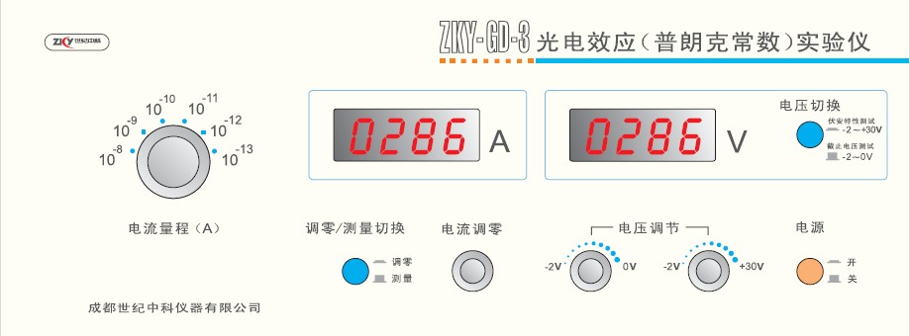
- 高压汞灯：在其发光的光谱范围内较强的谱线有365.0nm、404.7nm、435.8nm、546.1nm、577.0nm。
图7 仪器前面板示意图
- 滤光片：仪器配有五种带通型滤光片, 其透射波长为365.0 nm、404.7 nm、435.8 nm、546.1 nm、577.0nm 。使用时，将滤光片安装在接收暗盒的进光窗口上，以获得所需要的单色光。
- 光阑：仪器配有孔径分别为2mm、4mm、8mm的光阑供实验选择。
- 光电管：阳极为镍圈，阴极为银-氧-钾（Ag-O-K），光谱响应范围 320 ~ 700nm，暗电流：I ≤2×10⁻¹²A（-2 V≤U_{AK}≤0 V）。
- 测试仪：它包括光电管工作电源和微电流放大器两部分。
光电管工作电源：2档，－2～0V，－2～＋30V，三位半数显，稳定度≤0.1%
微电流放大器：6档，10⁻⁸—10⁻¹³A，分辨率10⁻¹³A，三位半数显，稳定度≤0.2%

【实验内容】

测试前准备
（1）把汞灯及光电管暗盒遮光盖盖上，将汞灯暗盒光输出口对准光电管暗盒光输入口，调整光电管与汞灯距离为约40cm并保持不变。将测试仪及汞灯电源接通，预热20分钟。（汞灯一旦开启，不要随意关闭！）
（2）测试仪调零：将“电流量程”选择开关置于10⁻¹²A档位，仪器在充分预热后，进行测试前调零。调零时，将“调零/测量”切换开关切换到“调零”档位，旋转“电流调零”旋钮使电流指示为“000”。调节好后，将“调零/测量”切换开关切换到“测试”档位，就可以进行实验了。
注意：在进行每一组实验前， 必须按照上面的调零方法进行调零，否则会影响实验精度。

1.测量普朗克常数、“红限”频率
（1）用零电流法测定和
由于光电管的阳极反向电流、暗电流、本底电流及极间接触电位差等因素的影响，实测电流为零时对应的光电管的电压并非截止电压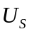，而对应于U—I实验曲线反向电流开始趋于常量的点（拐点），因此，通过实验测量光电管的伏安特性，根据U—I实验曲线分析其“拐点”，由此得出截止电压。此方法称为“拐点法”。
本实验采用ZKY-GD-3型光电效应实验仪，该实验仪采用了新型结构的光电管。由于其特殊结构使光不能直接照射到阳极，由阴极反射照到阳极的光也很少，加上采用新型的阴、阳极材料及制造工艺，使得阳极反向电流、光电管暗电流大大降低，由此测定的光电管的伏安特性曲线与基本重合。因而可以把实测电流为零时对应的光电管电压值作为截止电压，此种方法称为零电流法。
将电压选择按键置于-2V～0V档，电流量程选择在10⁻¹³A挡，重新调节测试仪零点。将直径为4mm的光阑及365.0nm的滤色片装在光电管暗盒光输入口上。调节电压U_{AK}，使光电流指示为零，此时测试仪所显示的电压值即为与入射光频率对应的截止电压。
更换其余四个滤光片（注意：更换滤光片时先将汞灯用遮光盖盖上！），测出各频率的光所对应的截止电压。
重复上述测量步骤，测量4组数据。
数据记录参考表格一
光阑孔Φ= 4mm
波长 (nm) |  | 365.0 | 404.7 | 435.8 | 546.1 | 577.0
频率 (×10¹⁴Hz) |  | 8.214 | 7.408 | 6.879 | 5.490 | 5.196
截止电压  （V） | 1
 | 2
 | 3
 | 4
 | 平均值

（2）用补偿法测定和（选做内容）
补偿法可补偿暗电流和本底电流对测量结果的影响，其方法如下：使某频率光入射光电管，调节电压U_{AK}使电流为零，保持U_{AK}不变，将遮光盖盖住汞灯光源，此时测得的电流值I₁为该频率光入射时光电管的暗电流和本底电流。重新让汞灯照射光电管，调节电压U_{AK}使电流值至I₁，此时对应的电压U_{AK}的绝对值即可作为该频率光入射时的截止电压。
2.测量光电管的伏安特性曲线（I—U曲线）
将电压选择按键置于-2V—+30V档；将“电流量程”选择开关置于合适档位, 重新调节测试仪零点。将直径2mm的光阑及577.0nm的滤色片装在光电管暗盒光输入口上。
从低到高调节电压，记录电流从零到非零点所对应的电压值作为第一组数据，之后电压间隔取1.5V，一直测到U_{AK}=30.0V左右为止。
换上直径4mm及8mm的光阑,重复上述测量步骤。
数据记录参考表格二
I—U关系
577.0nm光阑2mm | U_{AK}（V） |  |  |  | …
577.0nm光阑2mm | I（×10⁻¹³A） |  |  |  | …
577.0nm光阑4mm | U_{AK}（V） |  |  |  | …
577.0nm光阑4mm | I（×10⁻¹²A） |  |  |  | …
577.0nm光阑8mm | UAK（V） |  |  |  | …
577.0nm光阑8mm | I（×10⁻¹²A） |  |  |  | …

3.验证光电管的饱和光电流与入射光强的正比关系
将“电流量程”选择开关置于合适档位，重新调节测试仪零点。将电压调到25V，在同一谱线,在同一入射距离下,记录光阑分别为2mm，4mm，8mm时对应的电流值。
数据记录参考表格三
—关系 U_{AK}= V
435.8nm | 光阑孔Φ | 2mm | 4mm | 8mm
435.8nm | I（×10⁻¹¹A）
546.1nm | 光阑孔Φ
546.1nm | I（×10⁻¹¹A）

由于照到光电管上的光强与光阑面积成正比，用表三数据验证光电管的饱和光电流与入射光强成正比。

【数据处理】
- 根据内容一测量数据，分别用作图法和最小二乘法求和，并与公认值进行比较，计算相对不确定度，写出的结果表达式，并分析。
- 根据内容二测量数据，在同一坐标系中画出相应的I-U曲线，并分析。
- 根据内容三测量数据，在同一坐标系中画出相应的I_{m}—P（相对光强）曲线，并分析。
注意事项：
- 实验过程中注意随时盖上汞灯的遮光盖，严禁让汞灯不经过滤光片直接入射光电管窗口。
- 汞灯一旦开启，不要随意关闭！
- 在进行每一组实验前，必须对测试仪进行调零，否则会影响实验精度。
- 各旋钮缓慢调节，以免损坏仪器！
- 本实验可不必要求在暗室环境，但应尽量避免背景光强的剧烈变化。
- 实验结束时应盖上光电管暗合遮光盖和汞灯遮光盖！

【思考题】
- 经典的波动理论是如何解释光电效应的各条实验规律?
- 爱因斯坦光量子假说的内容是什么？它是如何解释光电效应的各条实验规律?
- 密立根验证爱因斯坦光电效应方程的主要实验思想是什么？
- 影响准确测量截止电压的主要因素有哪些？
- 照射光的非单色性如何影响I—U特性曲线？

【参考文献】
1．熊永红等主编，《大学物理实验》，科学出版社，2008年
2．母国光等主编，《光学》，人民教育出版社，1979年
3．周殿清主编，《基础物理实验》科学出版社，2008年

